## Presentación

## UNIVERSIDAD DE CARTAGENA Facultad de Ingeniería Programa de Ingeniería de Software Asignatura: Bases de Datos I Unidad: 2 – Manipulación de Datos con SQL (DML) Actividad: Laboratorio Práctico – INSERT, UPDATE, DELETE

## TÍTULO DEL DOCUMENTO: ACTIVIDAD 2 - BD1 - Insert - Update - Delete

## Presentado por: Oscar Andrés Mercado Rodelo Código: 7502410035

## Docente: Ing. John Carlos Arrieta Arrieta

## Periodo Académico: 2024 - II

## Cartagena de Indias D. T. y C. Mayo de 2025

Contenido

Presentación 1

Tabla de contenido 2

Introducción 3

Objetivos 4

Justificación 5

**Desarrollo** 5

Texto del enunciado del ejercicio que le fue asignado. 5

Modelo Diagrama entidad relación 6

Modelo relacional 7

Enlace para descargar el contenido de la actividad 1 8

Enlace para descargar el contenido de la actividad 2 8

Desarrollo de los puntos que se deben resolver descritos en el contenido de la actividad. 9

Enlace de GitHub del repositorio para descargar los proyectos o archivos de código fuente. 10

Bibliografía 11

## Introducción

En el contexto del desarrollo de sistemas de información para entornos clínicos, la correcta manipulación de datos en bases de datos relacionales es un componente esencial para garantizar la integridad, disponibilidad y consistencia de la información. Esta actividad práctica corresponde a la Unidad 2 del curso Bases de Datos 1 y se enfoca en aplicar los conocimientos adquiridos sobre las instrucciones del Lenguaje de Manipulación de Datos (DML) del lenguaje SQL, particularmente los comandos INSERT, UPDATE y DELETE.

La actividad parte del modelo relacional previamente diseñado en la Unidad 1, el cual representa un sistema hospitalario con múltiples entidades interrelacionadas como médicos, pacientes, empleados, diagnósticos y medicamentos. A través de este modelo, se busca simular situaciones reales de operación sobre una base de datos, como el ingreso de nuevos registros, la actualización de datos existentes y la eliminación de información obsoleta o incorrecta.

Este ejercicio no solo contribuye al desarrollo de competencias técnicas en el uso de SQL sobre motores de bases de datos como PostgreSQL y MySQL, sino que también promueve una comprensión más profunda del modelo de datos hospitalario, alineando el proceso de aprendizaje con situaciones reales que un ingeniero de software puede enfrentar en el campo profesional.

## Objetivos

**Objetivo General**

Aplicar comandos SQL del lenguaje de manipulación de datos (DML) en un entorno de base de datos relacional basado en el sistema de información hospitalario desarrollado previamente, con el fin de gestionar de manera efectiva la información mediante inserciones, actualizaciones y eliminaciones.

**Objetivos Específicos**

* Insertar datos en las tablas del modelo relacional hospitalario utilizando el comando INSERT INTO.
* Actualizar información ya registrada mediante el uso del comando UPDATE, aplicando filtros con cláusulas WHERE.
* Eliminar registros de una o varias tablas empleando el comando DELETE, considerando la integridad referencial.
* Documentar las operaciones realizadas en la terminal de línea de comandos de PostgreSQL y MySQL.
* Fortalecer la comprensión práctica de la sintaxis DML y sus diferencias entre distintos motores de bases de datos.
* Validar el impacto de las operaciones sobre el modelo de datos a través de consultas posteriores.

## Justificación

La gestión de información en un sistema de bases de datos relacional no se limita únicamente al diseño de esquemas o modelos, sino que implica la capacidad de interactuar con los datos de forma precisa y segura. En escenarios del mundo real, como el sistema hospitalario modelado en la Unidad 1, los profesionales deben ser capaces de insertar nuevos registros de pacientes, actualizar información de empleados o eliminar citas médicas canceladas de manera eficiente.

Esta actividad se justifica en la necesidad de consolidar habilidades técnicas en SQL, específicamente en el uso de comandos de manipulación de datos (DML), como herramienta fundamental para cualquier ingeniero de software que trabaje con sistemas de información. Además, la práctica con diferentes motores de bases de datos permite comprender las sutilezas en la implementación de cada uno, preparando al estudiante para adaptarse a diversos entornos tecnológicos.

Al desarrollar este laboratorio, se fortalece la competencia para interpretar necesidades de información y transformarlas en sentencias SQL correctas, aspecto esencial tanto en el desarrollo como en el mantenimiento de aplicaciones que interactúan con bases de datos.

## **Desarrollo**

## Texto del enunciado del ejercicio que le fue asignado.

Se requiere diseñar un sistema para almacenar información sobre médicos, empleados y pacientes de un centro de salud. En cuanto a los médicos, se desea registrar su nombre, dirección, teléfono, población, provincia, código postal, NIF, número de la seguridad social, número de colegiado y su categoría laboral, ya sea médico titular, médico interino o médico sustituto. Cada médico tiene un horario de consulta, el cual puede variar diariamente durante la semana.

Es importante destacar que los datos de los médicos sustitutos no se eliminan cuando finaliza una sustitución, sino que se les asigna una fecha de baja. Por lo tanto, cada sustituto puede tener múltiples fechas de alta y baja, dependiendo de las sustituciones que haya realizado. Si la fecha de alta más reciente es posterior a la fecha de baja más reciente, esto indica que el médico está actualmente realizando una sustitución en el centro de salud.

Además de los médicos, el personal del centro de salud incluye a ATS, ATS de zona, auxiliares de enfermería, celadores y administrativos. Para todos estos empleados, se desea conocer su nombre, dirección, teléfono, población, provincia, código postal, NIF y número de la seguridad social.

Tanto para médicos como para empleados, se debe mantener un registro de los períodos de vacaciones planificados y de aquellos que ya han sido disfrutados.

Por último, en lo que respecta a los pacientes, se cuenta con información como su nombre, dirección, teléfono, código postal, NIF, número de la seguridad social y el médico asignado correspondiente.

Los pacientes son atendidos por médicos en citas médicas dentro de un proceso de atención sanitaria. Cada cita médica es gestionada por un médico, y un paciente puede asistir a múltiples citas médicas. A su vez, un médico puede atender en varias citas, siendo que cada una se programa para una fecha específica en una Institución Prestadora de Servicios de Salud (IPS), una Entidad Promotora de Salud (EPS) y un consultorio determinado.

## Modelo Diagrama entidad relación

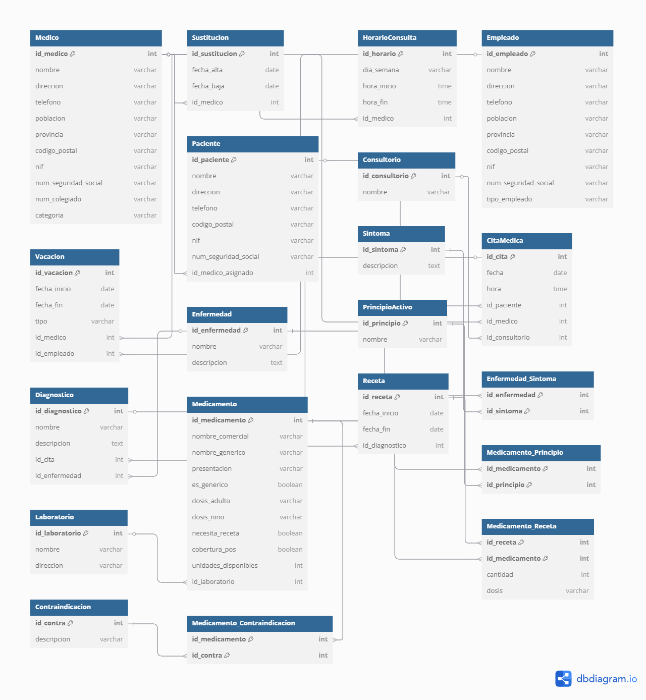

## Modelo relacional

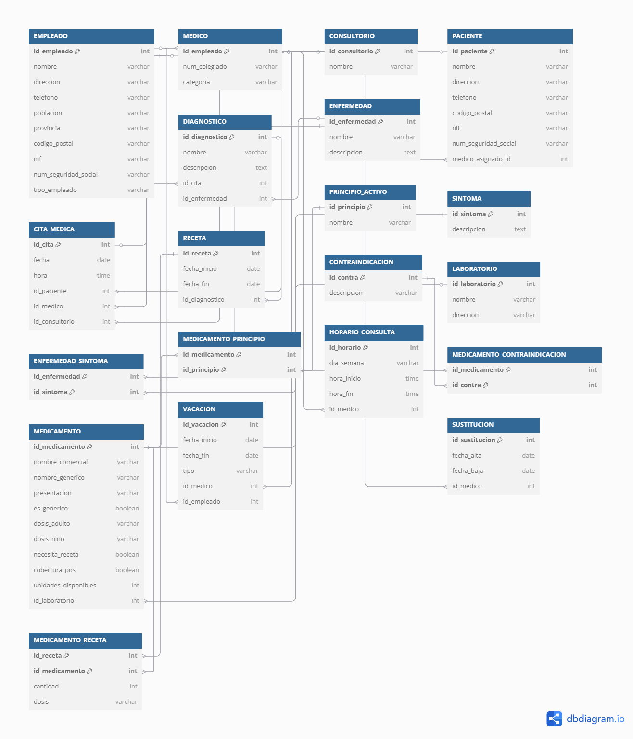

## Enlace para descargar el contenido de la actividad 1

<https://github.com/Chromnos05/Act_1_Desarrollo_Sofware>

## Enlace para descargar el contenido de la actividad 2

<https://github.com/Chromnos05/Act2_DB_Oscar_Mercado_24/tree/main>

## Desarrollo de los puntos que se deben resolver descritos en el contenido de la actividad.

El desarrollo de los puntos de la actividad se encuentra en un archivo diferente adjunto a esta actividad

## Enlace de GitHub del repositorio para descargar los proyectos o archivos de código fuente.

<https://github.com/Chromnos05/Act2_DB_Oscar_Mercado_24>

## Bibliografía